Proyecto Desarrollo de Software 1

Tema Nº1:

Gestión de Proyectos

Indicador de logro Nº1:Identifica el enfoque de gestión de proyectos predictivo o ágil logrando conocer la problemática del cliente para elaborar el diagrama persona.

**TEMA 01 Teoría de los**

**TEMA Nº1:**

Gestión de Proyectos

* Paradigmas y características en la gestión de proyectos. (Predictivo y Ágil)

Es una metodología establecida donde los proyectos se ejecutan en un ciclo secuencial. Sigue una secuencia fija:

* Iniciación.
* Planificación.
* Ejecución.
* Medición.

El enfoque de la gestión de proyectos tradicional pone especial énfasis en los procesos lineales, la documentación, la planificación por adelantado y la priorización. Con el método tradicional, el tiempo y el presupuesto son variables y los requerimientos (aquello que tenemos que lograr) son fijos, debido a esto a menudo existen problemas de presupuesto y plazos. Para cada paso hay herramientas y técnicas definidas por el estándar que marca la metodología [PMBOK](https://es.wikipedia.org/wiki/Gu%C3%ADa_de_los_fundamentos_para_la_direcci%C3%B3n_de_proyectos).

También incluye otras metodologías como [PRINCE2](https://en.wikipedia.org/wiki/PRINCE2), común en organizaciones gubernamentales del Reino Unido o en empresas privadas tan importantes como Vodafone o Siemens.

Beneficios de la metodología tradicional.

* Objetivos claramente definidos.
* Procesos controlables.
* Documentación clara.
* Mayor responsabilidad.

**Gestión de Proyectos Ágiles**

“Agile” es un enfoque general utilizado para el desarrollo de software en sus inicios, aunque adaptado a muchos otros sectores, se basa en gran medida en el trabajo en equipo, la colaboración, las tareas y la flexibilidad para responder al cambio lo más rápido posible.

Existe un manifiesto ágil y tiene cuatro valores importantes:

* Mayor enfoque en individuos e interacciones que procesos y herramientas
* El software funcionando es más importante que una documentación extensa.
* La colaboración con el cliente es más importante que la negociación contractual. Responder al cambio en lugar de seguir ciegamente un plan.

Beneficios de la gestión ágil de proyectos.

* Se establecen prioridades flexibles.
* Se empieza a entregar antes.
* Costes y plazos conocidos.
* Mejora la calidad final.
* Mayor transparencia.

Manifiesto Ágil

Muchos gestores de proyectos prefieren usar la metodología ágil por varias razones. Estas son algunas de ellas:

Más flexibilidad

Cuando se trata de realizar cambios en el producto o en un proceso, la metodología ágil es mucho más flexible que la metodología de cascada o tradicional.

Transparencia

Los clientes y los que toman las decisiones participan activamente desde el inicio, la planificación, la revisión y en la parte de prueba de un producto.

Propiedad y responsabilidad

Una de las diferencias notables en ambos enfoques de gestión de proyectos es el nivel de propiedad y responsabilidad que cada uno brinda a los miembros del equipo. Los clientes también participan durante la fase de planificación, pero su participación termina allí, tan pronto como comienza la ejecución del proyecto.

Retroalimentación

Permite una retroalimentación constante, esto nos ayudará a conseguir un mejor resultado.

Diagrama Persona.

Identifica y conoce a tu cliente

Debes definir tu idea de negocio. Es recomendable que la escribas en un post-it resumida en una frase. Idea de negocio.

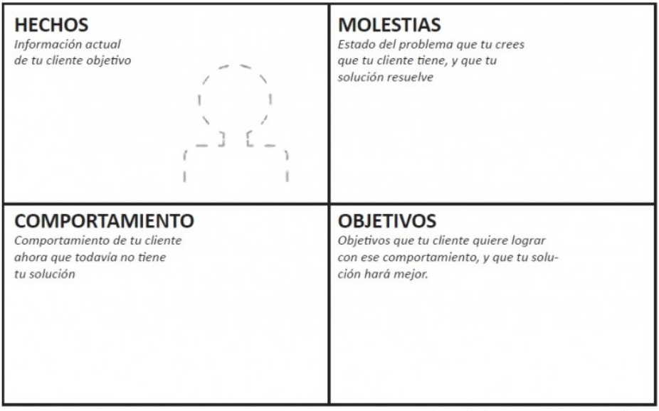

Elaboración de un Proyecto según el siguiente Caso:

**CASO: VENTAS**

La Bodega “Wivagu” que interactúan de forma directa con los clientes, no se cuenta con un registro organizado ni automático de boletas para los clientes que solicitan, así como del procesamiento de la información que esta genera (reportes de asistencia, reportes de frecuencia, etc.). Al momento de realizar la compra de un producto se debe registrar en el sistema, esto se da a través del quien tomo el proceso de la atención al cliente.

La bodega es una pequeña empresa ubicada en el distrito de San Miguel, que ofrece a sus clientes variedades de productos, mediante la atención de sus 3 empleados por el cargo según ocupa, cada producto debe registrarse mediante su categoría. Actualmente la bodega “Wivagu” no cuenta con ningún sistema de información que le brinde apoyo en sus procesos, la única herramienta que utiliza para manejar su información son hojas de cálculos en EXCEL.

Se realizará un sistema de información capaz de manejar de forma automática la gestión de ventas y, por consiguiente, el proceso de venta y el control de las boletas; así como llevar un catálogo de los productos y servicios que la bodega ofrece.

Con el sistema, la bodega podrá realizar estas actividades (vender un producto, entregar boletas, generar reportes, listado de clientes, etc.) de forma automática, con lo cual se accederá a la información de forma rápida, sencilla y segura; garantizando que los datos estarán actualizados.

Al implementar este sistema de gestión de ventas y el control de boletas en la bodega, se espera reducir la deficiencia en el manejo de los datos, tiempo de atención a los clientes e inseguridad de la información generada. Con este sistema se optimizará el tiempo al máximo, reducirá costos y salvaguardará la información de la empresa.

Desarrollo de la Ficha 101 :

1. Historial del Documento 3

2. Ficha para la cartera de proyectos 3

2.1 Código del Proyecto 3

2.2 Nombre del Proyecto 3

2.3 Descripción 3

2.4 Dirección / Áreas involucrados 3

2.5 Objetivos Estratégicos 3

2.6 Beneficios Esperados 3

2.7 Supuestos y premisas 4

2.8 Restricciones 4

2.9 Costos y Recursos estimados 4

2.10 Riesgos iniciales 4

2.11 Prioridad 4

2.12 Tiempos iniciales 5

2.13 Gestor del proyecto 5

2.14 Recursos humanos del usuario y de otras áreas involucradas 5

# Ficha para la cartera de proyectos

## Código del Proyecto

|  |
| --- |
| S201-Virtual-2021 |

## 

## Nombre del Proyecto

|  |
| --- |
| Desarrollo de una Aplicación de escritorio para un Sistema de Ventas |

## 

## Descripción

|  |
| --- |
| Este proyecto facilitará el control a las ventas de los productos para todo tipo de clientela. |

## 

## Dirección / Áreas involucrados

|  |
| --- |
| Ventas:  Se Planifica, coordina, dirige y controlar las actividades de las ventas y pedidos de los clientes. |
| Almacén: Se abastece de todo tipo de productos para la atención y despacho en la Bodega. |

## 

## Objetivos Estratégicos

|  |  |
| --- | --- |
| Objetivo Estratégico | Descripción |
| 1 | Diseñar e implementar un Sistema de Ventas de escritorio, y la creación de una base de datos mediante un Loguin y un menú. |
| 2 | Se programará en SQL Server 2017 y Python. |

## 

## Beneficios Esperados

|  |  |
| --- | --- |
| Beneficio Cuantitativo | Descripción |
| 1 | Se facilitará el acceso del usuario Administrador, Caja y Vendedor en el sistema |
| 2 | Mejorará la calidad de atención a los clientes. |
| 3 | Generación de un reporte de ventas |
| Beneficio Cualitativo | Descripción |
| 1 | Los usuarios ingresarán al sistema mediante un Login y un password. |
| 2 | Eliminación de apuntes manualmente de las ventas a los clientes |
| 3 | Anulación de largas colas que ocasionan pérdidas de tiempo |

## 

## Supuestos y premisas

|  |  |
| --- | --- |
| Nro | Descripción |
| 1 | La gestión del proyecto de escritorio estará a cargo de todos los integrantes del grupo del proyecto |
| 2 | Las reuniones de grupo se realizarán en forma virtual con la ayuda de herramientas digitales u otros medios tales como: Zoom, Ms Teams, Google Meet, CISCO Webex, Trello, etc. Grupos por Whats´app, llamadas tripartitas, etc. |

## 

## Restricciones

|  |  |
| --- | --- |
| Restricción | Descripción |
| 1 | No es una aplicación web |
| 2 | No genera copias de seguridad, ni respaldo de la información |

## 

## Costos y Recursos estimados

|  |  |  |  |  |  |
| --- | --- | --- | --- | --- | --- |
|  | Cantidad  (Hora) | Costo x Hora | Subtotal | Numero de Meses | Total |
| 1.-Gestión del Proyecto |  |  |  |  |  |
| Jefe del proyecto | 200 | 25 | 5,000 | 2 | 10,000 |
| Miembros del Equipo | 160 | 15.625 | 2,500 | 2 | 5,000 |
|  |  |  |  |  |  |
| 2.- Hardware |  |  |  |  |  |
| Pc | 1 | - | 3,100 |  | 3,100 |
| Servidores | - | - | - |  | - |
|  |  |  |  |  |  |
| 3.- Software |  |  |  |  |  |
| Licenciado |  |  |  |  |  |
| SqlServer 2017 |  |  | 950 |  | 950 |
| Rational Rose |  |  | 1200 |  | 1200 |
| Windows 10 |  |  | 780 |  | 780 |
| - Software Open Source |  |  |  |  |  |
| Python 3.9 | - | - | - | - | - |
| Visual Code | - | - | - | - | - |
| QT Designer | - | - | - | - | - |
| Dia | - | - | - | - | - |
| Antivirus Avast | - | - | - | - | - |
| 4.- Pruebas | 24 | 20 | - | - | 480 |
| 5.- Capacitación |  |  |  |  | 200 |
| Total de costo estimado | | | | 21,710 | |

## 

## Riesgos iniciales

|  |  |
| --- | --- |
| Riesgo | Descripción |
| 1 | Falta de experiencia de trabajo en equipo |
| 2 | Falta de experiencia en implementar soluciones de escritorio |
| 3 | Falta de experiencia en realizar diseños en QT Designer, SQL, Visual Code. |

## 

## Prioridad

|  |  |  |
| --- | --- | --- |
| Alta | Media | Baja |
| x |  |  |

## 

## Tiempos iniciales

|  |  |  |
| --- | --- | --- |
| Item | Fecha | Actividad |
| 1 | 01/07/2021 | Ficha 101 |
| 2 | 11/07/2021 | Ficha 102 |

## 

## Gestor del proyecto

|  |
| --- |
| Wilman Vásquez. (Jefe del Proyecto) |

## 

## Recursos humanos del usuario y de otras áreas

## Involucradas

|  |  |
| --- | --- |
| Funcionario | Cargo |
| Wilman Vásquez . | Analista/Programador |
| Benigno Garcia | Analista |
| Kenny Mallqui | Diseño |

**Actividad:**

Ingresa a la plataforma virtual, descargue la Ficha 101 , luego desarrollar las actividades propuestas, mediante equipo :

1. Explicar el proyecto que se analizó al docente.